МУ «ОДУ Ножай-Юртовского района»

**Муниципальное бюджетное дошкольное образовательное учреждение**

**«ДЕТСКИЙ САД № 3 «СЕДА» С. НОЖАЙ-ЮРТ**

**НОЖАЙ-ЮРТОВСКОГО МУНИЦИПАЛЬНОГО РАЙОНА»**

**(МБДОУ «Детский сад № 3 «Седа» с. Ножай-Юрт**

**Ножай-Юртовского муниципального района)**

1. МУ «Нажи-Юьртан кIоштан ШХЬДУО»

**Муниципальнибюджетнишколалхьалхарчудешаранучреждени**

**«НАЖИ-ЮЬРТАН МУНИЦИПАЛЬНИ КIОШТАН**

**НАЖИ-ЮРТАН БЕРИЙН БЕШ № 3 «СЕДА»**

**(МБШХЬДУ Нажи-Юьртанмуниципальни кIоштан**

**Нажи-Юртан «Берийнбеш № 3 «Седа»)**

**Отчёт**

**о проведенных мероприятиях по реализации**

**Единой концепции**

**Духовно-нравственного воспитания**

**и развития подрастающего поколения**

**в МБДОУ «Детский сад №3 «Седа» с.Ножай-Юрт**

**за IV квартал**

с.Ножай-Юрт – 2024 г.

В целях реализации Единой Концепции духовно-нравственного воспитания и развития подрастающего поколения Чеченской Республики. в МБДОУ «Детский сад №3 «Седа» с.Ножай-Юрт была проведена следующая работа:

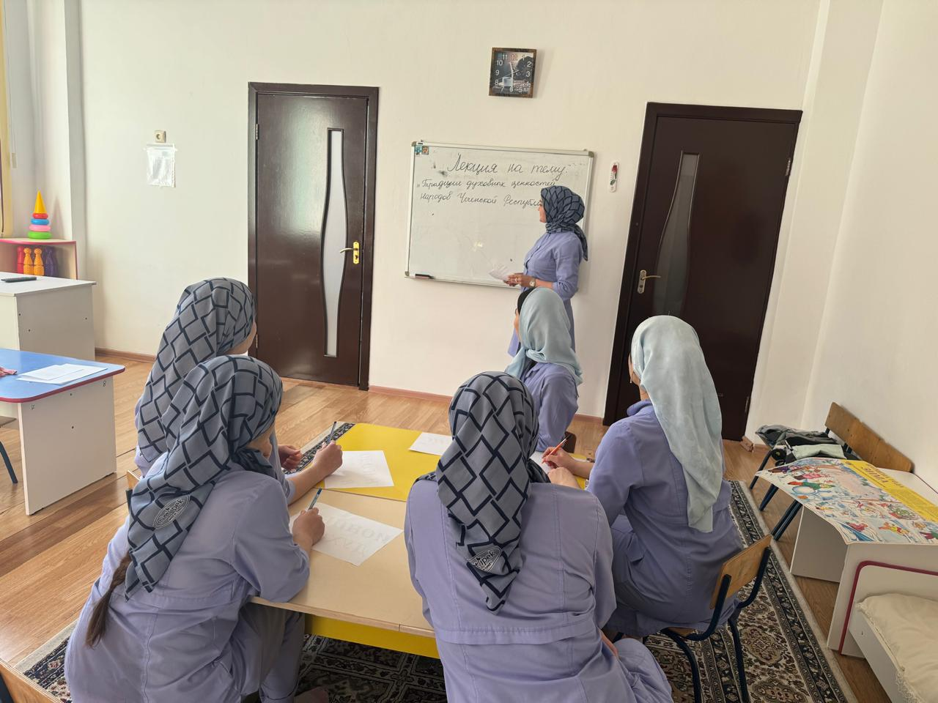10.10.2024 в МБДОУ была проведена лекция с сотрудниками МБДОУ на тему: «Популяризация традиционных духовных ценностей народов Чеченской Республики». В данной лекции обсуждались вопросы сохранения семейного этикета и уважения к гостям, а также особенности чеченского народа – уважение к старшему поколению, порядочность, честность, вежливость, богобоязненность. Беседу провела старший воспитатель Текиева Ш.Б.-А.

23.10.2024г. в МБДОУ «Детский сад №3 «Седа» состоялась лекция на тему: «О целях и задачах специальной военной операции».

В данной лекции сотрудники обсудили основные цели и решения военных и политических задач, недостижимых обычными военными методами.

Лекцию провела старший воспитатель Ш.Б.-А.Текиева.

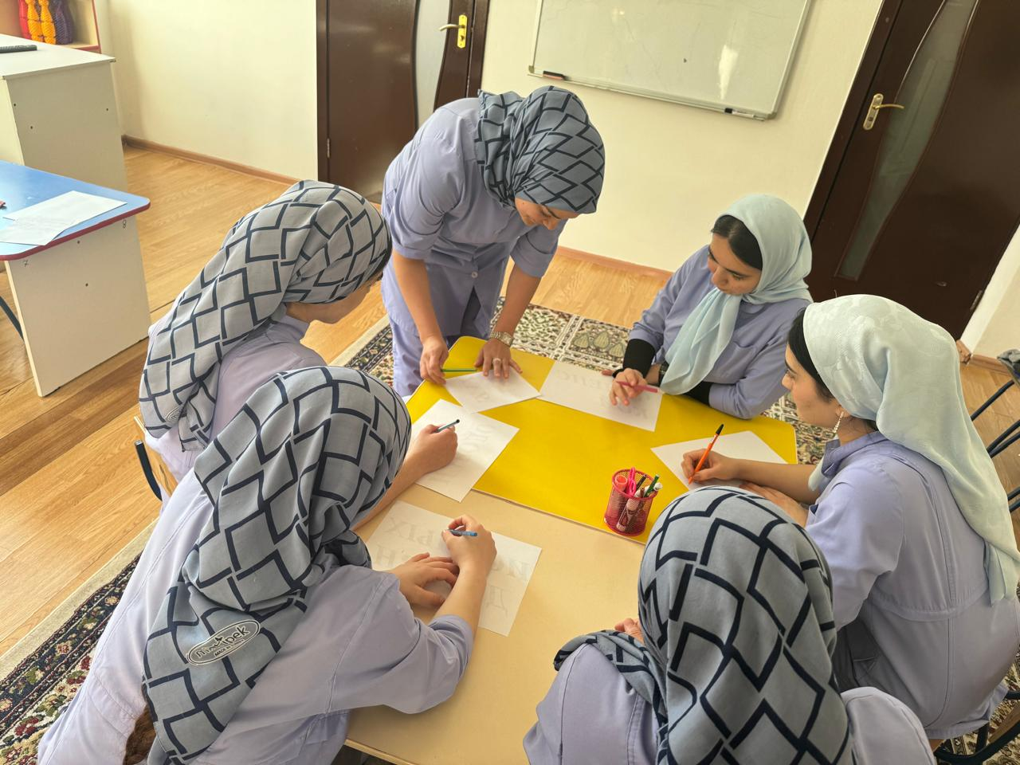

07.11.2024г. было проведено мероприятие в рамках проекта «Тарикъатан суьйре». Определение понятия Тариката как основа Ислама, дорога и основной путь стремящегося к познанию Аллах1а. В данном мероприятии рассматривались системы правил и обычаев, на которых строится исламское право.

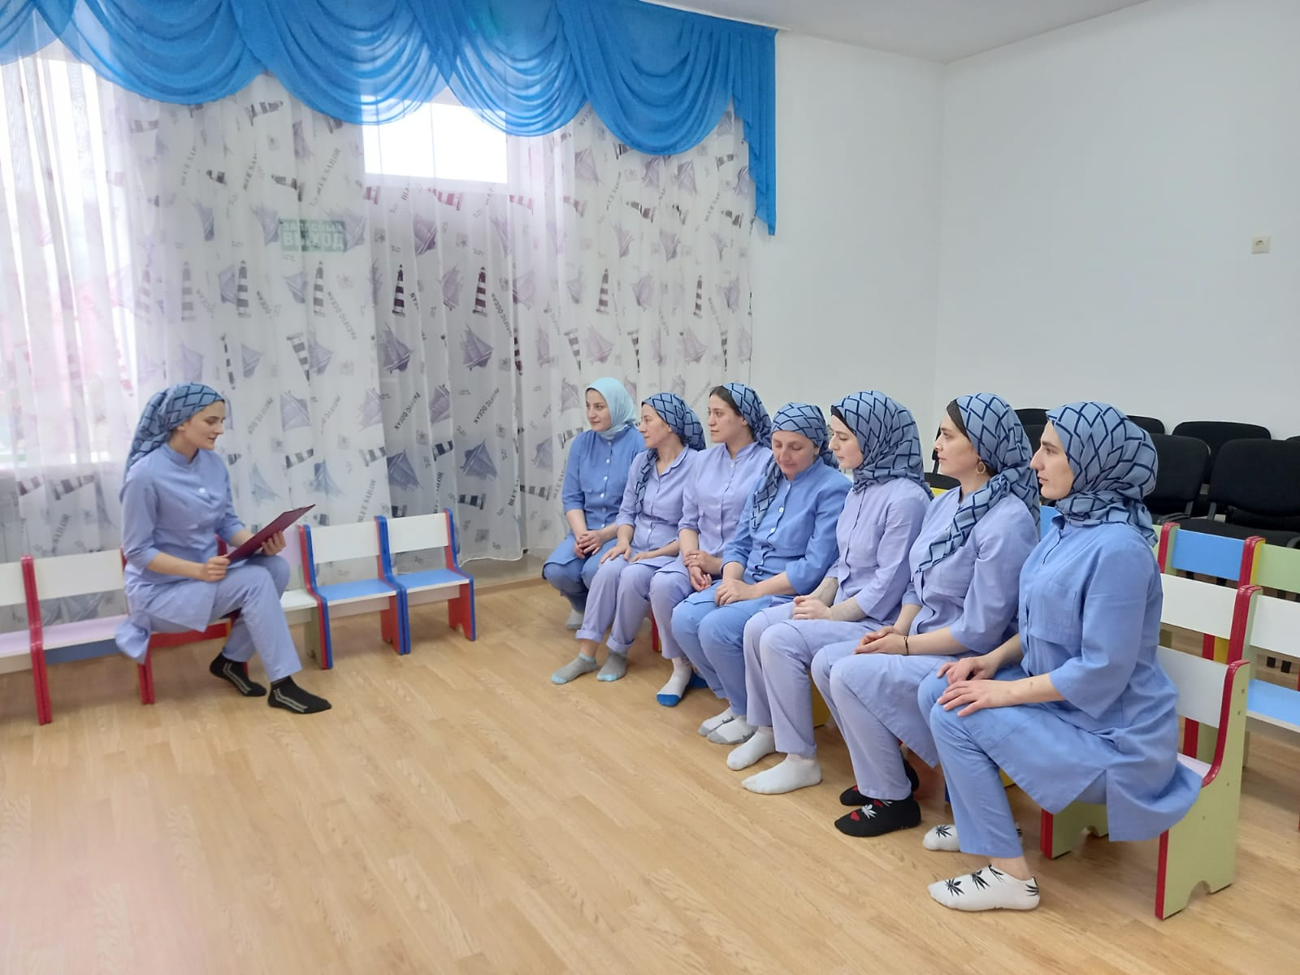

22.11.2024г.состоялся круглый стол с сотрудниками МБДОУ на тему: «Влияние наркотических средств и психотропных веществ на организм человека». Мероприятие было направлено на профилактику наркомании и табакокурения среди подростков и молодежи. Основной целью и задачей было использования методов выработки активной жизненной позиции , пропаганду здорового образа жизни.

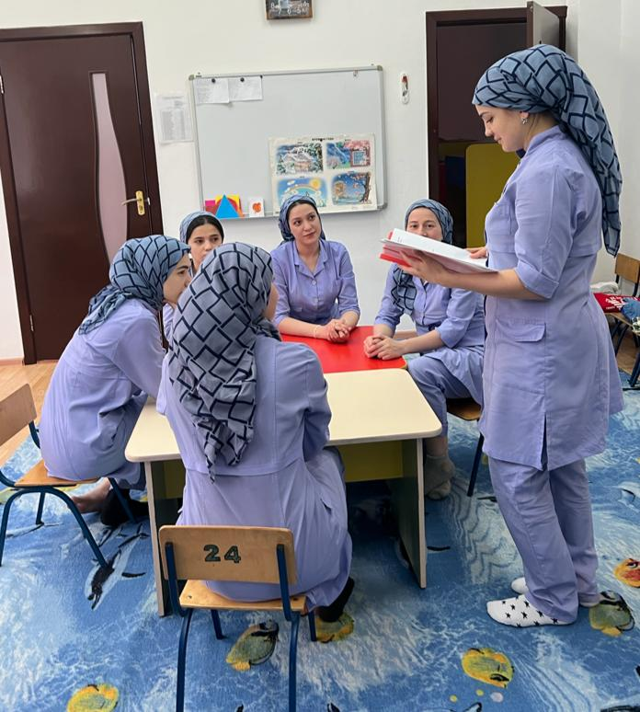

28.11.2024г. в МБДОУ №3 «Седа» с сотрудниками были проведены профилактические беседы о наркомании, алкоголизме и табакокурении в молодёжной среде. Рассматривали вопросы и обсуждались темы о негативном и пагубном влиянии вредных привычек на организм человека.

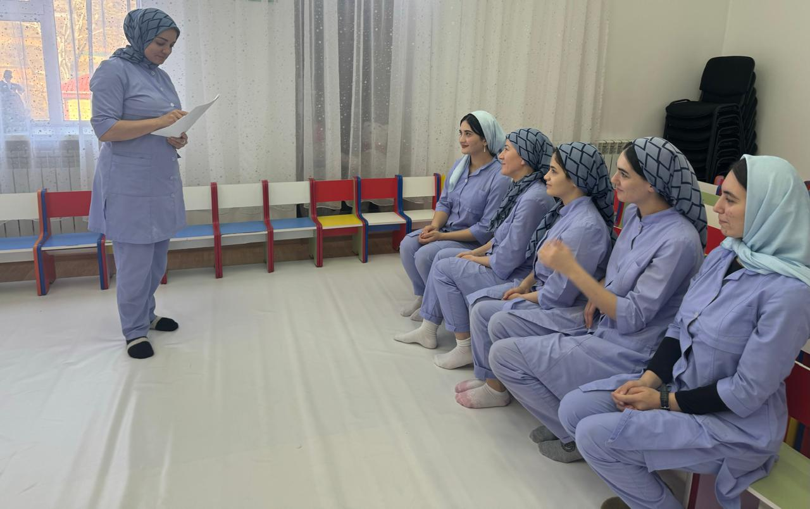

05.12.2024 г. Были проведены работы по профилактике детского дорожно-транспортного травматизма. В целях пропаганды безопасности дорожного движения были оформлены информационные «Уголки безопасности», наглядная информация на стендах для родителей, в папках – передвижках, родительские собрания, беседы с участием педагогов, а также проведен конкурс рисунков на тему «Правила безопасности на дорогах».

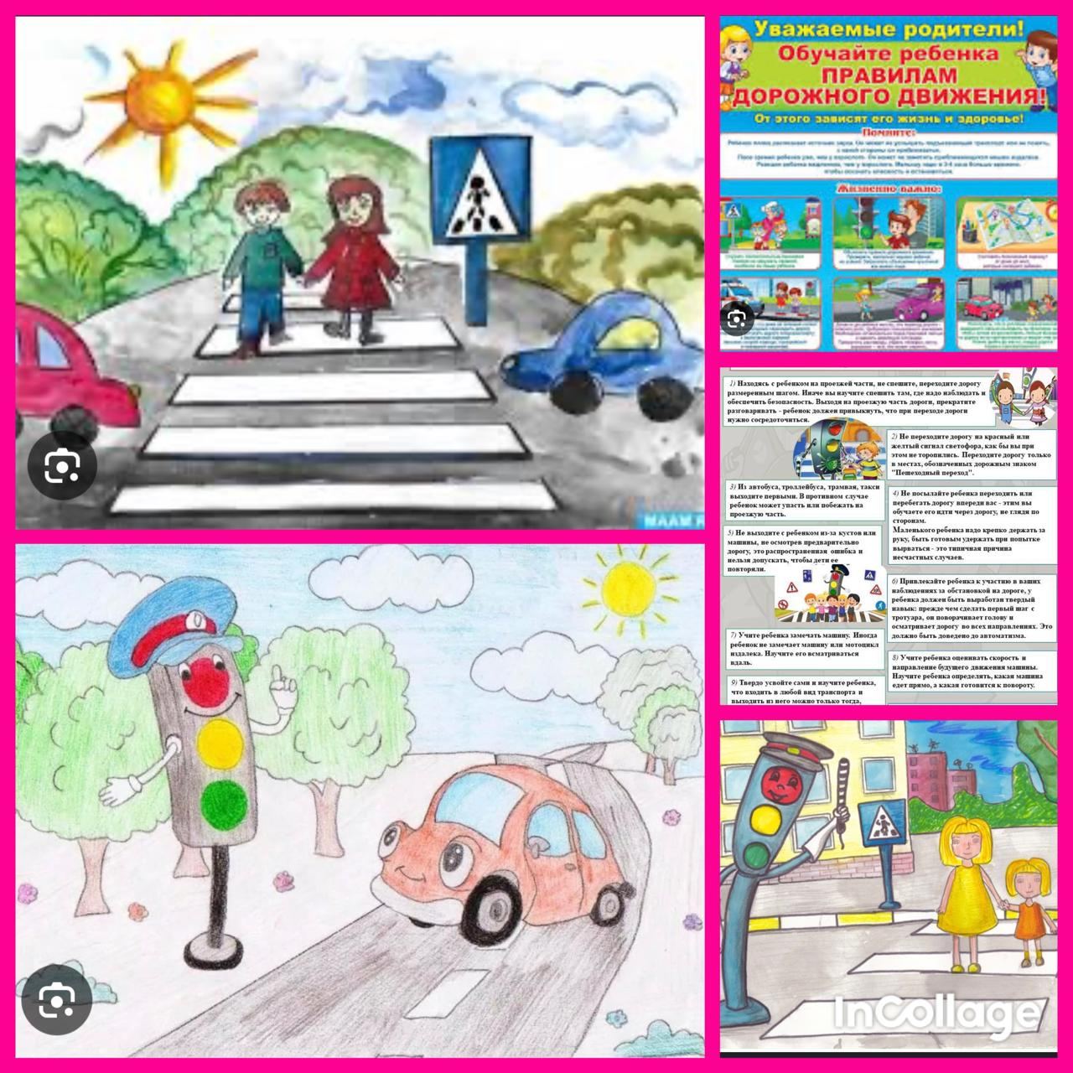

Старший воспитатель Ш.Б.-А.Текиева